ANALIZA DUGA INSOLVENTNIH PRAVNIH OSOBA – STANJE 31.12.2020. GODINE

Prema stanju od 31. prosinca 2020. godine, od ukupno 7.786 pravnih osoba, njih 4.832 ili 62,1% odnosi se na pravne osobe koje 120 i više dana nisu podmirile evidentirane dospjele osnove za plaćanje u iznosu od 3,0 milijarde kuna (udio 80,7%). Kod tih pravnih osoba bilo je zaposleno 3.235 ili 25,7% radnika. Dug navedenih pravnih osoba prema središnjoj državi (proračunu) iznosio je 1,0 milijardu kuna, prema jedinicama lokalne (područne) uprave i samouprave 0,1 milijardu, a prema svim ostalim vjerovnicima 1,9 milijardi kuna.
Analiza insolventnih pravnih osoba koje 120 i više dana nisu podmirile evidentirane dospjele osnove za plaćanje, pokazuje da je najviše pravnih osoba bez zaposlenih (64,2%), na koje se odnosi 67,2% iznosa neizvršenih osnova.
Tablica 1. Pregled dospjelih neizvršenih osnova pravnih osoba, promatrano po županijama, stanje 31.12.2020. g.
Šifra | Naziv županije | Pravne osobe koje do 120 dana nisu podmirile evidentirane dospjele osnove za plaćanje |  |  |  | Pravne osobe koje 120 i više dana nisu podmirile evidentirane dospjele osnove za plaćanje
Šifra | Naziv županije | Broj pravnih osoba | Broj zaposl. | Ukupan dug | Udjel u % | Broj pravnih osoba | Broj zaposl. | Ukupan dug | Udjel u %
1. | Zagrebačka | 203 | 394 | 28.582.359 | 4,0 | 340 | 221 | 401.773.355 | 13,5
2. | Krapinsko-zagorska | 53 | 111 | 3.567.478 | 0,5 | 50 | 22 | 4.874.750 | 0,2
3. | Sisačko-moslavačka | 82 | 177 | 9.915.032 | 1,4 | 130 | 80 | 23.402.066 | 0,8
4. | Karlovačka | 49 | 194 | 6.201.507 | 0,9 | 99 | 54 | 47.849.360 | 1,6
5. | Varaždinska | 81 | 194 | 13.883.557 | 1,9 | 127 | 90 | 45.967.572 | 1,5
6. | Koprivničko-križevačka | 49 | 99 | 7.272.666 | 1,0 | 57 | 53 | 21.634.005 | 0,7
7. | Bjelovarsko-bilogorska | 51 | 66 | 4.928.308 | 0,7 | 66 | 58 | 27.415.338 | 0,9
8. | Primorsko-goranska | 262 | 440 | 52.311.794 | 7,3 | 361 | 226 | 303.767.813 | 10,2
9. | Ličko-senjska | 17 | 24 | 3.720.168 | 0,5 | 47 | 43 | 7.909.674 | 0,3
10. | Virovitičko-podravska | 23 | 99 | 1.943.530 | 0,3 | 31 | 21 | 8.408.708 | 0,3
11. | Požeško-slavonska | 9 | 14 | 1.800.992 | 0,3 | 46 | 18 | 20.453.109 | 0,7
12. | Brodsko-posavska | 42 | 110 | 5.614.795 | 0,8 | 53 | 30 | 25.930.695 | 0,9
13. | Zadarska | 125 | 266 | 17.918.827 | 2,5 | 248 | 157 | 67.974.783 | 2,3
14. | Osječko-baranjska | 143 | 195 | 10.507.603 | 1,5 | 318 | 122 | 41.685.059 | 1,4
15. | Šibensko-kninska | 52 | 149 | 4.002.524 | 0,6 | 100 | 135 | 58.691.473 | 2,0
16. | Vukovarsko-srijemska | 70 | 133 | 35.956.495 | 5,0 | 118 | 80 | 50.027.682 | 1,7
17. | Splitsko-dalmatinska | 274 | 4.524 | 60.290.858 | 8,5 | 452 | 362 | 287.654.215 | 9,7
18. | Istarska | 217 | 295 | 20.776.300 | 2,9 | 264 | 190 | 61.149.651 | 2,1
19. | Dubrovačko-neretvanska | 85 | 81 | 10.883.882 | 1,5 | 87 | 70 | 47.306.729 | 1,6
20. | Međimurska | 77 | 117 | 11.708.210 | 1,6 | 77 | 61 | 19.621.594 | 0,7
21. | Grad Zagreb | 990 | 1.692 | 401.290.238 | 56,3 | 1.761 | 1.142 | 1.400.304.531 | 47,1
 | Ukupno RH | 2.954 | 9.374 | 713.077.121 | 100,0 | 4.832 | 3.235 | 2.973.802.164 | 100,0
Izvor: Financijska agencija – obrađeni podaci iz Očevidnika o redoslijedu osnova za plaćanje
Ako promatramo insolventne pravne osobe čije su neizvršene osnove za plaćanje evidentirane 120 i više dana, najveći je udio pravnih osoba s područja županije Grad Zagreb, na koje se odnosilo 1,40 milijardi kuna dospjelih neizvršenih osnova (udio 47,1%). Po visini duga slijede insolventne pravne osobe sa sjedištem u Zagrebačkoj s 0,40 milijardi kuna duga (13,5%), Primorsko-goranskoj s 0,30 milijardi (10,2%) te Splitsko-dalmatinskoj županiji s 0,29 milijardi kuna neizvršenih osnova (9,7%).

Informacija o poslovnim subjektima koji imaju evidentirane neizvršene osnove za plaćanje, dostupna je korištenjem usluge FINA InfoBlokade slanjem SMS poruku na broj 818058 te korištenjem WEB aplikacije JRR tj. uvidom u podatke o računima i statusu poslovnih subjekata, koji se ažuriraju u Jedinstvenom registru računa kojega u skladu sa zakonskim propisima, od 2002. godine, vodi Financijska agencija.
Servis e-Blokade ovlaštenom korisniku podataka (ovršeniku, ovrhovoditelju ili njihovom punomoćniku), omogućuje uvid u podatke odnosno sliku osnove za plaćanje, propisane Pravilnikom o načinu i postupku provedbe ovrhe na novčanim sredstvima sukladno Zakonu o provedbi ovrhe na novčanim sredstvima.
Servis e-Blokade korisniku omogućuje informacije o osnovama za plaćanje koje su formalno ispravne i po kojima je započeto izvršenje.
Ovisno o tome da li je korisnik servisa e-Blokade ovršenik ili ovrhovoditelj, korisniku je omogućen uvid u sljedeće podatke odnosno osnovu za plaćanje:
- Očevidnik neizvršenih osnova za plaćanje,
- Specifikaciju izvršenja osnove za plaćanje,
- Podatak o redoslijedu osnove za plaćanje u Očevidniku i iznosu nepodmirenih obveza evidentiranih prije te osnove za plaćanje,
- Sliku osnove za plaćanje iz Očevidnika redoslijeda osnova za plaćanje.
 | 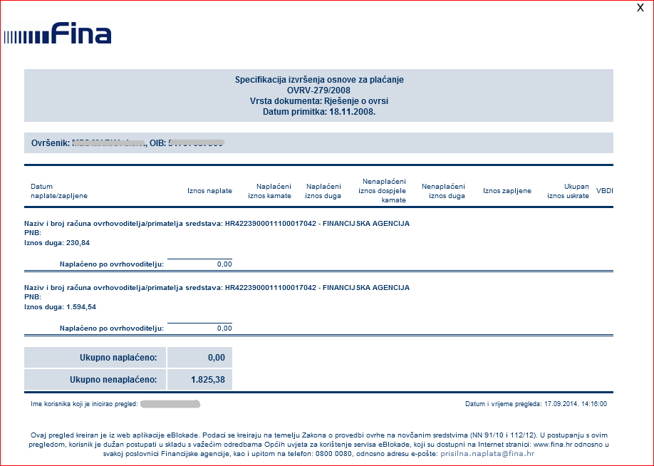 | 

